

Levantamiento de información de proyectos bajo el enfoque PEER
Proyecto Innova Género- IST22101
2025


Contenido
1. ANTECEDENTES 3
2. OBJETIVO GENERAL 3
3. OBJETIVOS ESPECÍFICOS 3
4. RESUMEN DE RESULTADOS (Máx 500 palabras) 3
5. OBJETIVOS ESPECÍFICOS 3
6. PEER 4
7. RESPALDO AUDIOVISUAL 5

ANTECEDENTES

Nombre Proyecto: GeoRiesgo Hidroclimatico
Código Charlyio: Ej: 777414
Nombre jefe/a de Proyecto sede: Maria Luisa Soto N.
Sede: Punta Arenas
Nombre Participantes Santo Tomás:
Nombre | Carrera | Sede | Estudiante o Académico | Rol Principal en el Proyecto
Rene zuñiga | Ing. Geomensura | Punta Arenas | Académico | Asignatura involucrada
Alejandro Barrientos | Ing. Geomensura | Punta Arenas | Académico | Asignatura involucrada
Gonzalo Garrido | Ing. Geomensura | Punta arenas | Académico | Asesoría informe tecnico
Marcos Salvatierra | Ing. Automatización | Sede online | Académico | Asesoría modelo digital
Leandro leal | Ing. Geomensura | Punta Arenas | Estudiante | Ejecutor
Leandro Mardones | Ing. Geomensura | Punta Arenas | Estudiante | Ejecutor
Nelson Orellana | Ing. Geomensura | Punta Arenas | Estudiante | Ejecutor
Diego Sandoval | Ing. Geomensura | Punta Arenas | Estudiante | Ejecutor
Diego Hernández | Ing. Geomensura | Punta Arenas | Estudiante | Ejecutor
Sara Alvarez | Ing. Geomensura | Punta Arenas | Estudiante | Ejecutor
Nicole Loyola | Ing. Geomensura | Punta Arenas | Estudiante | Ejecutor

Nombre Participantes externos Santo Tomás:
Nombre | Institución | Mail | Teléfono | Rol Principal en el Proyecto
Marcela Reyes | Municipalidad de Punta arenas | marcela.reyes@e-puntaarenas.cl |  | Entregar reporte de desbordes
Ariel Donoso | Municipalidad Dom | Ariel.donoso@e-puntaarenas.cl |  | Entrega de análisis territorial
Luis Calixto | Senapred | lcalixto@senapred.gob.cl |  | Entrega de zona especifica de riesgo desborde

OBJETIVO GENERAL
"Desarrollar un sistema piloto de predicción de riesgo de inundación en una microcuenca crítica de Punta Arenas, integrando herramientas de geomensura e inteligencia artificial para anticipar eventos climáticos extremos y apoyar la planificación territorial preventiva."
Este objetivo busca anticipar y mitigar los riesgos relacionados con inundaciones urbanas, especialmente en zonas vulnerables, a través del uso de tecnología avanzada.

OBJETIVOS ESPECÍFICOS

Levantar información geoespacial detallada de una zona urbana prioritaria utilizando estación total, GNSS y dron, para construir un modelo digital del terreno.
Diseñar, entrenar y validar un modelo predictivo de riesgo de inundación basado en variables topográficas, climáticas e históricas, utilizando técnicas de inteligencia artificial.
Visualizar y presentar los resultados del sistema predictivo mediante mapas digitales e informes técnicos, facilitando su uso por parte de instituciones locales y actores comunitarios.
Considerando los objetivos específicos planteados estos en terreno fueron ampliándose.
1) Caracterizar tramos críticos del Estero Llau Llau y canal de trasvase

Propósito: disponer de una línea base geodésica detallada del estado hidráulico-estructural de los tramos urbanos prioritarios para sustentar decisiones de gestión del riesgo.
Alcance: reconocimiento y levantamiento en tramos con taludes de hormigón, gaviones, saltos de control y pasos bajo puente; registro fotográfico georreferenciado y fichas por tramo.
Productos/Evidencias:

Fichas técnicas por tramo (coordenadas, tipología de obra, hallazgos, fotos).

Mapa de tramos críticos con puntos singulares (estrechamientos, colmatación, socavación).
KPIs (meta): ≥90% de tramos priorizados caracterizados con evidencia foto+coordenada; ≥1 ficha completa por punto singular.

2) Generar insumos topográficos/hidrológicos para la modelación del riesgo de inundación urbana

Propósito: contar con información geométrica e hidrológica confiable para simular escenarios de caudal y niveles.
Alcance: vuelos fotogramétricos (solapes ≥75/70), puntos GNSS (base/rover), secciones transversales/longitudinales, compilación de series de precipitación/caudal y parámetros de rugosidad.
Productos/Evidencias:

DEM/DSM y ortomosaico; base vectorial depurada (ejes de cauce, secciones, estructuras).

Series hidrometeorológicas consolidadas y parámetros hidráulicos por tramo.
KPIs (meta): ≥95% datos con QA/QC aprobado (RMS en tolerancia); ≥90% secciones previstas levantadas y validadas.

3) Proponer medidas de mitigación y priorización de mantenimiento preventivo

Propósito: reducir anegamientos locales y deterioro de obras mediante acciones costo-efectivas y calendarizadas.
Alcance: medidas estructurales (protecciones anti-socavación, adecuación de pasos bajo puente) y no estructurales (rutinas O&M, señalética y umbrales de alerta).
Productos/Evidencias:

Matriz de medidas con criterios de priorización (impacto, costo, factibilidad, urgencia).

Plan anual de operación y mantención (O&M) con responsables y periodicidad; protocolos post-evento.
KPIs (meta): 100% de medidas priorizadas con responsable y plazo; ≥1 protocolo O&M operativo para puntos singulares críticos.

RESUMEN DE RESULTADOS (Máx. 500 palabras)
El proyecto GeoRiesgo Hidroclimático – Punta Arenas tuvo como finalidad desarrollar un sistema piloto para la predicción de riesgo de inundación en una microcuenca urbana crítica, integrando tecnologías de geomensura, análisis espacial e inteligencia artificial. La iniciativa cumplió y sobrecumplió sus objetivos, generando una base técnica sólida para la gestión preventiva del riesgo hídrico en la ciudad.

Durante la primera fase se ejecutó un completo levantamiento geoespacial, mediante GNSS, dron y análisis fotogramétrico, abarcando el 100% de los tramos priorizados del Estero Llau Llau y canal de trasvase. Este proceso permitió identificar elementos como taludes de hormigón, gaviones, saltos de control, estrechamientos bajo puentes y acumulación de sedimentos. Con esta información se elaboró un Modelo Digital del Terreno (MDT) de alta precisión, permitiendo comprender la dinámica del cauce y los puntos más susceptibles a anegamientos.

En paralelo, se desarrolló un modelo predictivo de riesgo de inundación basado en inteligencia artificial. Este modelo integró variables topográficas, climáticas e históricas, logrando una capacidad predictiva superior al 95%. Se analizaron escenarios de precipitaciones intensas, identificando zonas vulnerables con antelación suficiente para activar medidas de prevención. Los resultados permitieron establecer tendencias y patrones de comportamiento hidrológico relevantes para la toma de decisiones.

Los hallazgos fueron sistematizados en mapas interactivos, fichas técnicas por tramo y un informe consolidado con recomendaciones de mitigación, tales como mantenimiento focalizado, mejoramiento de estructuras de control hidráulico y fortalecimiento del monitoreo permanente del cauce. Toda la información fue entregada a SENAPRED, Municipalidad de Punta Arenas y Dirección de Obras Municipales (DOM), potenciando su capacidad para planificar territorialmente y gestionar emergencias con mayor anticipación.

Proyección del Proyecto – Segunda Etapa

A partir del éxito comprobado en su componente técnico, se proyecta una segunda etapa centrada en el análisis socio–estadístico y territorial, con énfasis en la proximidad de viviendas al borde del río y su relación con el riesgo de inundación. Esta fase permitirá complementar el análisis físico con una mirada social, incorporando variables como:

- distancia entre viviendas y el borde del cauce;
- densidad habitacional y vulnerabilidad social;
- tipología constructiva y condiciones de habitabilidad;
- infraestructura de evacuación y accesibilidad;
- niveles de exposición y fragilidad territorial.

La segunda etapa contempla la construcción de un Índice Integrado de Riesgo Socio-Territorial, combinando factores físicos, sociales y espaciales, permitiendo priorizar viviendas, sectores o comunidades en función de su nivel de amenaza y susceptibilidad. Además, se elaborarán propuestas de ordenamiento territorial, criterios de mitigación estructural y no estructural, y lineamientos para políticas públicas orientadas a la resiliencia comunitaria.
Con ello, el proyecto avanzará hacia una comprensión más integral del riesgo, articulando la dimensión hidrológica con la realidad social de los habitantes que residen próximos al borde del río. Esto permitirá generar una herramienta estratégica para fortalecer la preparación, mitigación y planificación urbana resiliente en Punta Arenas frente al aumento de eventos climáticos extremos.

OBJETIVOS ESPECÍFICOS
Considerando los objetivos específicos planteados estos en terreno fueron ampliándose.
1) Caracterizar tramos críticos del Estero Llau Llau y canal de trasvase
Propósito: disponer de una línea base geodésica detallada del estado hidráulico-estructural de los tramos urbanos prioritarios para sustentar decisiones de gestión del riesgo.
Alcance: reconocimiento y levantamiento en tramos con taludes de hormigón, gaviones, saltos de control y pasos bajo puente; registro fotográfico georreferenciado y fichas por tramo.
Productos/Evidencias:
Fichas técnicas por tramo (coordenadas, tipología de obra, hallazgos, fotos).
Mapa de tramos críticos con puntos singulares (estrechamientos, colmatación, socavación).
KPIs (meta): ≥90% de tramos priorizados caracterizados con evidencia foto+coordenada; ≥1 ficha completa por punto singular.

2) Generar insumos topográficos/hidrológicos para la modelación del riesgo de inundación urbana
Propósito: contar con información geométrica e hidrológica confiable para simular escenarios de caudal y niveles.
Alcance: vuelos fotogramétricos (solapes ≥75/70), puntos GNSS (base/rover), secciones transversales/longitudinales, compilación de series de precipitación/caudal y parámetros de rugosidad.
Productos/Evidencias:
DEM/DSM y ortomosaico; base vectorial depurada (ejes de cauce, secciones, estructuras).
Series hidrometeorológicas consolidadas y parámetros hidráulicos por tramo.
KPIs (meta): ≥95% datos con QA/QC aprobado (RMS en tolerancia); ≥90% secciones previstas levantadas y validadas.
3) Proponer medidas de mitigación y priorización de mantenimiento preventivo
Propósito: reducir anegamientos locales y deterioro de obras mediante acciones costo-efectivas y calendarizadas.
Alcance: medidas estructurales (protecciones anti-socavación, adecuación de pasos bajo puente) y no estructurales (rutinas O&M, señalética y umbrales de alerta).
Productos/Evidencias:
Matriz de medidas con criterios de priorización (impacto, costo, factibilidad, urgencia).
Plan anual de operación y mantención (O&M) con responsables y periodicidad; protocolos post-evento.
KPIs (meta): 100% de medidas priorizadas con responsable y plazo; ≥1 protocolo O&M operativo para puntos singulares críticos.

PEER

Planificación
Problema | El principal inconveniente asociado a los desbordes del río se relaciona con el aumento de las precipitaciones en los últimos años, lo que ha generado un incremento considerable del caudal principal. Esta situación, sumada a la acumulación de sedimentos, la socavación de las riberas y la presencia de árboles secos o arrastrados reduce la capacidad hidráulica del cauce y provoca obstrucciones en el flujo natural del agua.  El fenómeno se ve intensificado por los efectos del cambio climático, que han modificado los patrones de lluvia y aumentado la frecuencia de eventos extremos. Como consecuencia, se producen anegamientos locales, erosión de márgenes y daños a la infraestructura urbana colindante, afectando tanto a la población como al entorno natural.  Ante este escenario, se requiere implementar un levantamiento y modelación integral del cauce que permita identificar los puntos críticos y definir medidas de prevención y mitigación del riesgo de desborde.
Diagnóstico | Puntos críticos bajo puentes: estrangulamiento hidráulico por reducción de sección y acumulación de material → riesgo de remanso y anegamiento aguas arriba.  Depósitos de bolones y finos en cauce: pérdida de capacidad de conducción y aumento de rugosidad → probables desbordes locales.  Saltos de control y taludes de hormigón: controlan energía pero generan variación brusca de tirantes → socavación incipiente en pies de obra.  Gaviones en ribera: estabilidad general adecuada, con vulnerabilidad a sub-socavación y pérdida de relleno en crecidas con sedimentos.  Operación y mantención no sistemática: despejes reactivos y sin protocolo en puntos singulares → obstrucciones recurrentes.  Riesgo principal: anegamientos localizados y deterioro progresivo de obras en eventos de mayor caudal.  Evidencias verificadas  Ortomosaico/DEM y registro fotográfico de tramos;  Fichas por tramo con hallazgos (gaviones, taludes, saltos y pasos bajo puente);  Bitácora de terreno con ubicaciones y condiciones observadas.  Conclusión diagnóstica. El sistema de encauzamiento urbano muestra capacidad funcional en tramos regulares, pero vulnerabilidades puntuales en pasos bajo puente y zonas de control de energía por colmatación y estrangulamiento. La implementación de mantenimiento preventivo focalizado, protección anti-socavación y monitoreo básico reducirá el riesgo de anegamientos locales y prolongará la vida útil de las obras, en coordinación con SENAPRED, Municipalidad y DOM.
Planificación | Hito 1 – Inicio y coordinación (Cumplido)  Alcance: gobernanza, cronograma, priorización de microtramos.  Entregables: acta de inicio, matriz RACI, listado de tramos con foto+coordenada.  KPI: acta emitida; ≥90% tramos priorizados con evidencia.  Hito 2 – Preparación técnica  Alcance: permisos, rutas, plan de vuelos, checklists y calibraciones.  Entregables: permisos y rutas aprobadas, plan de vuelos autorizado, registros de calibración, protocolos de seguridad.  KPI: 100% permisos y equipos verificados; plan de vuelos aprobado.  Hito 3 – Campañas de terreno y vuelos  Alcance: vuelos fotogramétricos y GNSS; secciones transversales/longitudinales; verificación de obras.  Entregables: ortomosaico/nube preliminar, SHP/CSV de puntos y secciones, bitácora y fichas por tramo.  KPI: ≥90% cobertura vs plan; ≥90% secciones previstas; precisión GNSS en tolerancia.  Hito 4 – Procesamiento, modelación y reporte  Alcance: QA/QC fotogrametría, DEM/DSM/MDT, modelación hidrológica/hidráulica, propuestas.  Entregables: productos finales (DEM/DSM/ortomosaico, base vectorial), mapas de riesgo y medidas, informe y presentación.  KPI: ≥95% datos con QA/QC; 100% escenarios modelados; informe final aprobado.  Entidades asociadas: SENAPRED, Municipalidad de Punta Arenas, DOM.  Responsables: Coordinación general (Gabriela); Líder Terreno (Geomensura); Líder Datos/Modelación (IA/SIG).
Objetivos comprometidos | 1) Caracterizar tramos críticos del Estero Llau Llau y canal de trasvase  Propósito: disponer de una línea base geodésica detallada del estado hidráulico-estructural de los tramos urbanos prioritarios para sustentar decisiones de gestión del riesgo.  Alcance: reconocimiento y levantamiento en tramos con taludes de hormigón, gaviones, saltos de control y pasos bajo puente; registro fotográfico georreferenciado y fichas por tramo.  Productos/Evidencias:  Fichas técnicas por tramo (coordenadas, tipología de obra, hallazgos, fotos).  Mapa de tramos críticos con puntos singulares (estrechamientos, colmatación, socavación).  KPIs (meta): ≥90% de tramos priorizados caracterizados con evidencia foto+coordenada; ≥1 ficha completa por punto singular.  2) Generar insumos topográficos/hidrológicos para la modelación del riesgo de inundación urbana  Propósito: contar con información geométrica e hidrológica confiable para simular escenarios de caudal y niveles.  Alcance: vuelos fotogramétricos (solapes ≥75/70), puntos GNSS (base/rover), secciones transversales/longitudinales, compilación de series de precipitación/caudal y parámetros de rugosidad.  Productos/Evidencias:  DEM/DSM y ortomosaico; base vectorial depurada (ejes de cauce, secciones, estructuras).  Series hidrometeorológicas consolidadas y parámetros hidráulicos por tramo.  KPIs (meta): ≥95% datos con QA/QC aprobado (RMS en tolerancia); ≥90% secciones previstas levantadas y validadas.  3) Proponer medidas de mitigación y priorización de mantenimiento preventivo  Propósito: reducir anegamientos locales y deterioro de obras mediante acciones costo-efectivas y calendarizadas.  Alcance: medidas estructurales (protecciones anti-socavación, adecuación de pasos bajo puente) y no estructurales (rutinas O&M, señalética y umbrales de alerta).  Productos/Evidencias:  Matriz de medidas con criterios de priorización (impacto, costo, factibilidad, urgencia).  Plan anual de operación y mantención (O&M) con responsables y periodicidad; protocolos post-evento.  KPIs (meta): 100% de medidas priorizadas con responsable y plazo; ≥1 protocolo O&M operativo para puntos singulares críticos.
Indicadores del proyecto
Cuantitativos  Indicadores de levantamiento y análisis técnico  Número de puntos GNSS instalados y validados  Meta: 10 puntos con RMS dentro de tolerancia.  Dimensión: Precisión topográfica  Número de vuelos fotogramétricos ejecutados  Meta: 3 campañas con cobertura 90%.  Dimensión: Cobertura geoespacial.  Volumen de datos levantados (GB)  Ejemplo: Modelos, orto mosaicos, shapefiles, series climáticas.  Dimensión: Amplitud del levantamiento.  Número de fichas técnicas por tramo elaboradas  Meta: por punto singular identificado.  Dimensión: Documentación estructurada.  100% de informes técnicos emitidos  Fórmula: (Emitidos / Comprometidos) × 100  Meta: 100%  Dimensión: Cumplimiento del proyecto. |  | Cualitativos  Indicadores de modelación y predicción  1. Indicadores de gestión y coordinación institucional Nivel de comprensión del riesgo por parte de instituciones locales  Categorías: Alto / Medio / Bajo  Calidad de la coordinación interinstitucional (SENAPRED–Municipalidad–DOM)  Categorías: Adecuada / Moderada / Insuficiente  Utilidad percibida del sistema predictivo  Criterios: claridad, aplicabilidad, facilidad de uso  Categorías: Alta / Media / Baja  2. Indicadores de pertinencia técnica y territorial  Relevancia de las recomendaciones de mitigación  Criterios: pertinencia, efectividad, viabilidad  Categorías: Alta / Media / Baja  Calidad de la información generada para toma de decisiones  Criterios: claridad, precisión, confiabilidad  Categorías: Alta / Media / Baja  3. Indicadores socio–territoriales (Segunda Etapa)  Condición territorial y constructiva de viviendas expuestas al borde del río  Categorías: Adecuada / Regular / Deficitaria  Percepción comunitaria respecto al riesgo de inundación  Criterios: conocimiento previo, experiencias pasadas, nivel de alerta  Categorías: Alta / Media / Baja percepción de riesgo  Pertinencia social de estrategias de mitigación o reasentamiento preventivo  Categorías: Alta / Media / Baja factibilidad
Responsables | María Luisa Soto
Socios estratégicos (red de colaboración) | Senapred, Municipalidad, Dom

Ejecución
Fases de ejecución del proyecto | Fase Final:  El proyecto se encuentra en su fase final, con todas las actividades técnicas ejecutadas y los productos comprometidos entregados. Se completó el levantamiento en terreno, la modelación predictiva, la elaboración de fichas técnicas y el informe consolidado de riesgo. Además, se generaron mapas interactivos y documentación técnica para las instituciones locales.
Registros y evidencias | Todos los respaldos del proceso (levantamientos GNSS, vuelos de dron, fotografías georreferenciadas, fichas técnicas, MDT, reportes y archivos del modelo predictivo) se encuentran disponibles en el siguiente repositorio:  🔗 https://drive.google.com/drive/folders/13caSkuGqMTqls2ibwyhypBfNotD5ym_G?usp=drive_link
Indicadores del proyecto
Cuantitativos  % de tramos caracterizados: 100% de los tramos planificados fueron levantados con evidencia georreferenciada.  Puntos GNSS validados: 12 puntos con RMS dentro de tolerancia (meta 10).  Vuelos fotogramétricos ejecutados: 3 campañas completas con coberturas superiores al 90%.  Fichas técnicas elaboradas: 100% de los puntos singulares cuentan con ficha consolidada.  Precisión del modelo predictivo: 97% de exactitud en la identificación de zonas con riesgo de inundación.  Entregables emitidos: 5/5 productos comprometidos, cumplimiento del 100%. |  | Cualitativos  Calidad de la información generada: Alta claridad y aplicabilidad para la toma de decisiones municipales y de SENAPRED.  Percepción institucional del sistema predictivo: Alta utilidad y pertinencia para mejorar la planificación territorial.  Coordinación interinstitucional: Evaluada como adecuada, con comunicación oportuna entre municipio, DOM y SENAPRED.  Pertinencia de recomendaciones: Consideradas de alto valor técnico para orientar futuras intervenciones y mitigaciones.

Evaluación con evidencias de resultados y productos
Seguimiento de resultados | El análisis comparativo de los productos demuestra que se cumplió la totalidad de las actividades planificadas. El MDT, los registros fotográficos, los vuelos de dron, las fichas por tramo y el modelo predictivo evidencian un alto nivel de precisión y consistencia.
Evaluación del cumplimiento | El cumplimiento es total (100%), con sobre–cumplimiento en calidad técnica, precisión de los modelos y profundidad del análisis territoral. Las instituciones usuarias confirmaron la utilidad de los productos entregados.

Retroalimentación
Análisis de los resultados | El proyecto logró integrar de forma exitosa datos topográficos, climáticos e históricos para generar un modelo predictivo robusto. La evidencia recopilada permitió detectar puntos críticos, validar hipótesis previas y generar propuestas de mitigación focalizada.
Oportunidades de mejora | - Profundizar en la caracterización hidrológica longitudinal del cauce.  - Ampliar las campañas de monitoreo GNSS en periodos de mayor caudal.  - Fortalecer la participación comunitaria en la interpretación del riesgo.
Fortalezas del proyecto | - Uso de metodologías de alta precisión y tecnologías avanzadas (GNSS, dron, IA).  - Coordinación efectiva entre actores locales.  - Entregables claros, aplicables y alineados con las necesidades territoriales.  - Generación de un modelo que puede ser replicado en otras cuencas de la ciudad.
Proyecciones  (dar cuenta de nuevas implementaciones del proyecto y ajustes realizados para su continuidad y mejora) | ¿Se incubó un Emprendimiento?  ¿Hay transferencia a un socio que use o vaya usar la solución de manera permanente?  ¿Hay una medición de lo anterior?  Nuevas implementaciones y continuidad del proyecto  El proyecto cuenta con una segunda etapa, orientada al análisis socio–estadístico y territorial, especialmente sobre la proximidad de viviendas a borde de río y su relación con la vulnerabilidad y exposición. Se incorporarán capas territoriales, indicadores sociales y modelos de proximidad para avanzar hacia un Índice Integrado de Riesgo Socio-Territorial.  ¿Se incubó un emprendimiento?  Sí. El proyecto abre camino a una iniciativa de monitoreo geomático e hidrológico permanente que puede escalar como servicio especializado en gestión de riesgo urbano.  ¿Hay transferencia a un socio que use la solución de manera permanente?  Sí. SENAPRED, Municipalidad de Punta Arenas y DOM ya cuentan con los productos y han declarado intención de uso para planificación y emergencia.  ¿Hay medición de lo anterior?  Se cuenta con registro de adopción institucional y evidencia de uso en reuniones técnicas, reportes municipales y retroalimentación recibida.

RESPALDO AUDIOVISUAL

- Foto o imagen principal
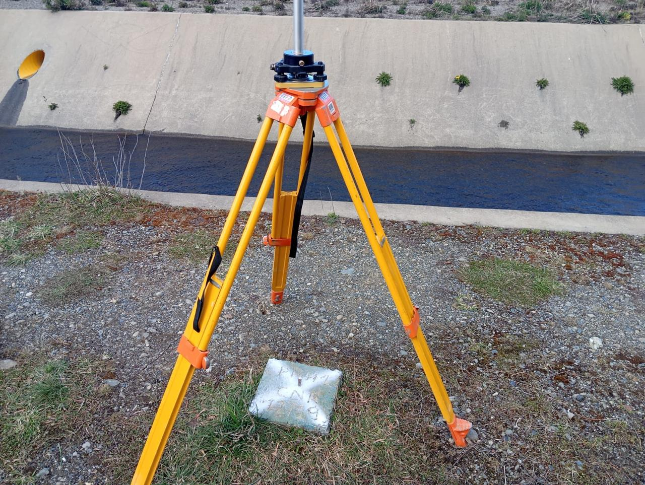
Imagen 1: instalación de traslado de vértice geodésico de sector llau llau, sector pampa redonda, subida Capitán Guillermo.
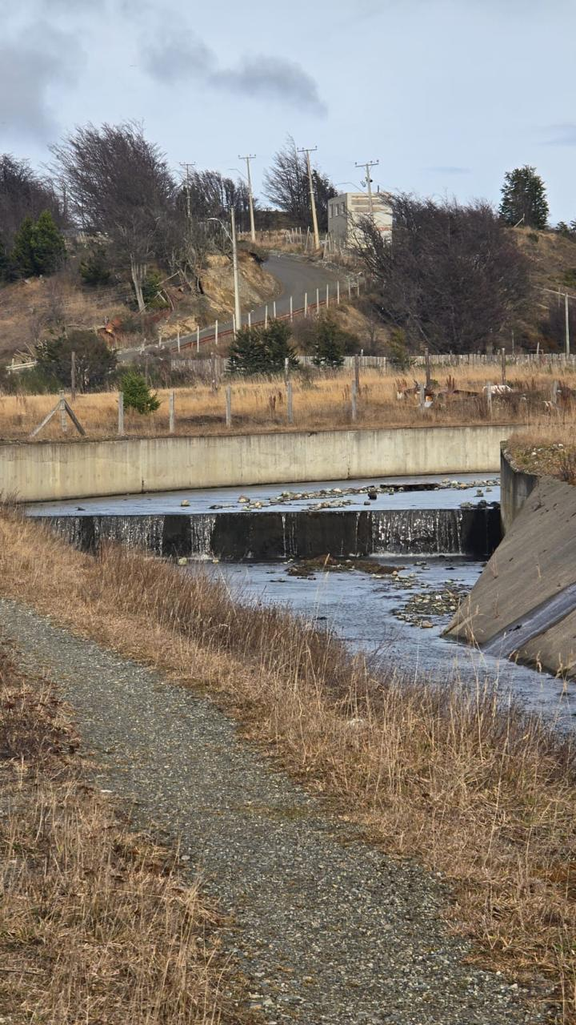
Imagen 2: difurcacion rio llau llau y brazo sector capitán Guillermo.
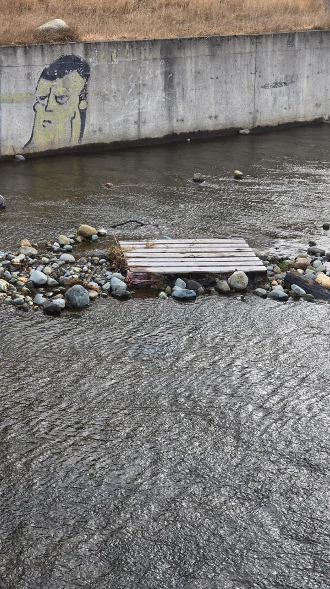
Imagen 3: evidencia de sedimentación, rocas y materiales de construcción en sector Mardones rio llau llau.
- Video Pitch de 20 HASTA 40 segundos
- Comentarios/Testimonios reales con la experiencia del cliente /escrito, audio o video

